 | Приложение 9
Существующие границы | Предлагаемые границы
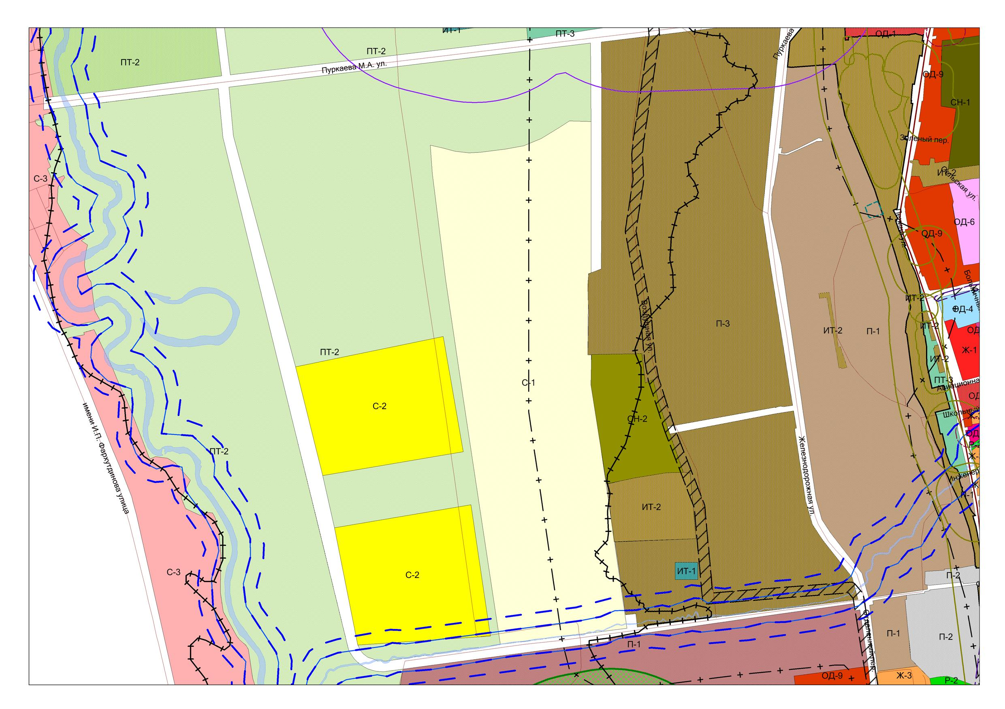 | 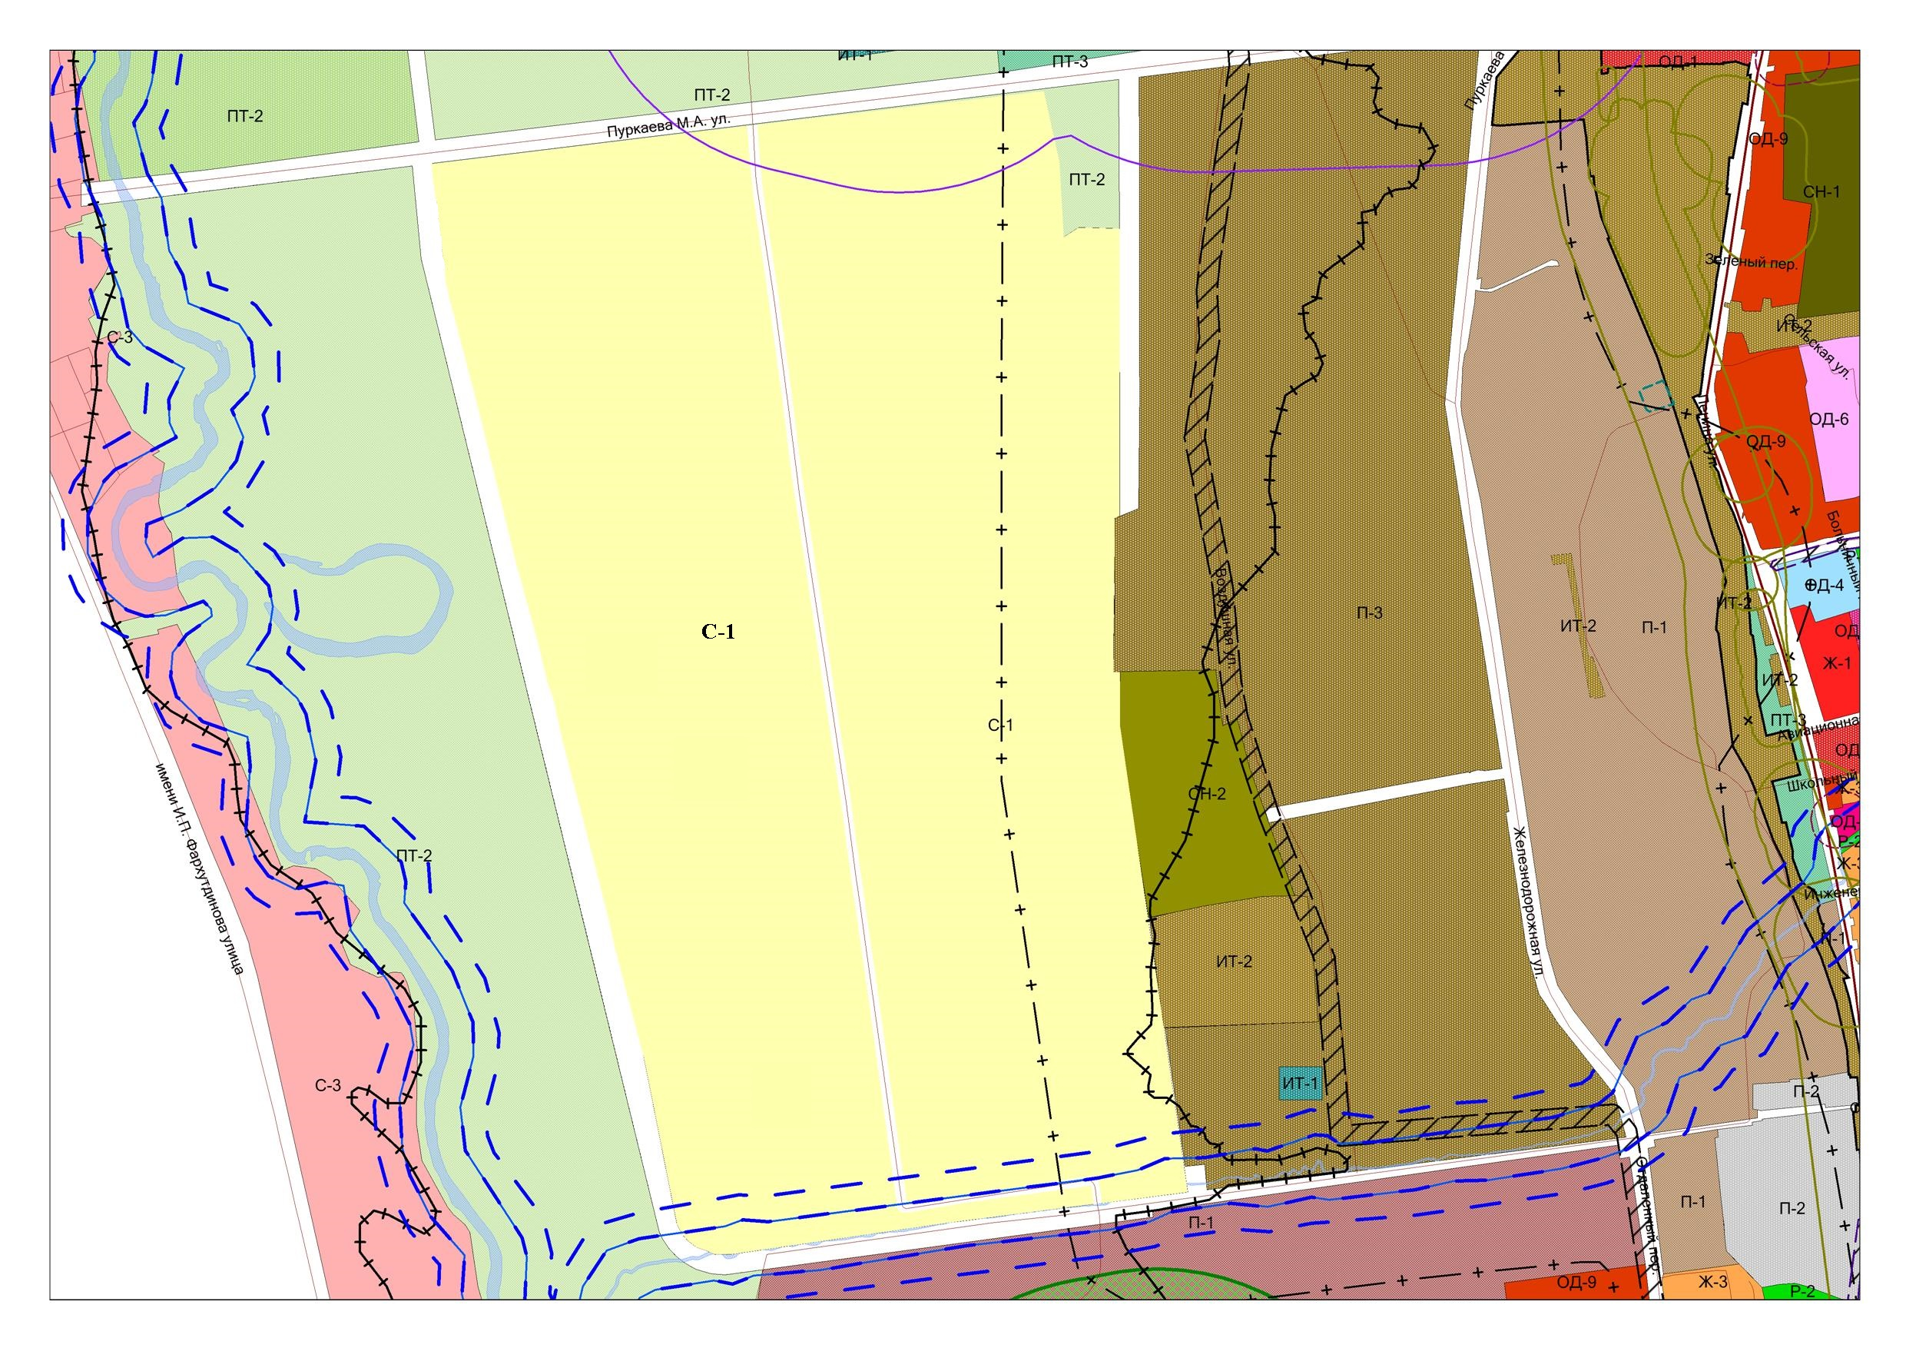
Изменение границ территориальных зон: природного ландшафта «ПТ-2» (уменьшение), объектов сельскохозяйственного производства «С-2» (исключение), улично-дорожной сети (увеличение), сельскохозяйственных угодий «С-1» (увеличение) на территории, расположенной ориентировочно 2270 м на юго-запад от ориентира ул. Ленина, д. 395А г. Южно-Сахалинска

